17 апреля 2026 года – Всемирный день борьбы с гемофилией

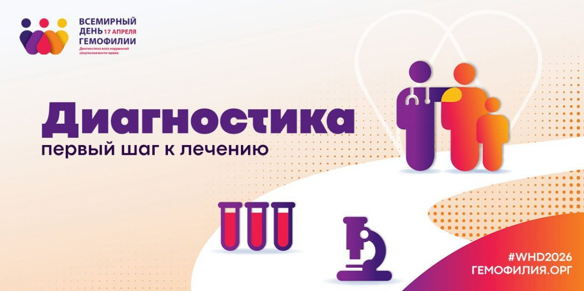
Всемирный день борьбы с гемофилией отмечается ежегодно 17 апреля по инициативе Всемирной организации здравоохранения (ВОЗ) и Всемирной федерации гемофилии с 1989 года. Этот день призван привлечь внимание общественности к проблемам больных гемофилией и способствовать улучшению качества их жизни.
Тема этого года – «Диагностика: первый шаг к лечению» – подчеркивает критическую важность диагностики, важнейшего первого шага в лечении и уходе.
Гемофилия – редкое наследственное заболевание, связанное с нарушением процесса свертывания крови. При этом заболевании возникают кровоизлияния в суставы, мышцы и внутренние органы, как спонтанные, так и в результате травмы или хирургического вмешательства.
Гены гемофилии находятся в половой Х-хромосоме, которая передается от деда к внуку через здоровую дочь – носительницу дефектного гена. То есть обычно болезнью страдают мужчины, женщины же выступают как носительницы гемофилии и могут родить больных сыновей или дочерей-носительниц. По статистике ВОЗ примерно один младенец мужского пола из 5000 рождается с гемофилией, вне зависимости от национальной или расовой принадлежности.
По данным ВОЗ, на планете проживает около 400 тыс. больных гемофилией. В Республике Беларусь в 2025 году зарегистрировано 711 человек, страдающих гемофилией.
Единственным методом лечения этого заболевания, позволяющим избежать ранней инвалидизации и, более того, смерти от кровотечений, является регулярное внутривенное введение отсутствующих в крови факторов свертывания, то есть заместительная терапия.
По оценкам WFH, более чем у трех четвертей людей с гемофилией во всем мире отсутствует диагноз, и еще более значительный разрыв существует в отношении других нарушений свертываемости крови. Это означает, что сотни тысяч людей с нарушениями свертываемости крови во всем мире по-прежнему не имеют доступа к базовому лечению.
Чтобы изменить эту ситуацию необходимо улучшить результаты диагностики, укрепить навыки медицинских работников и повысить эффективность лабораторий. Повышая глобальные показатели диагностики, можно сделать еще один шаг к общей цели – лечению для всех.

